МИНИСТЕРСТВО НАУКИ И ВЫСШЕГО ОБРАЗОВАНИЯ РОССИЙСКОЙ ФЕДЕРАЦИИ

МОСКОВСКИЙ ГОСУДАРСТВЕННЫЙ ТЕХНИЧЕСКИЙ УНИВЕРСИТЕТ им. Н. Э. Баумана

КАФЕДРА ПРОЕКТИРОВАНИЕ И ТЕХНОЛОГИЯ ПРОИЗВОДСТВА ЭЛЕКТРОННОЙ АППАРАТУРЫ

Отчет о выполнении

практического задания №«…»

по курсу «Функциональная логика и теория алгоритмов»

Выполнил(а): студент группы ИУ4-33Б

________________________________

Проверил: _______________________

________________________________

Москва 2019

**Вариант №2**

**Задание:**

**Написать на языке С и отладить программу, реализующую следующие функции:**

**-Задание множества десятичных чисел;**

**- Перевод из десятичной в двоичную систему исчисления;**

**-Вывод элементов 2-x множеств;**

В программе в роли множеств идут 2 массива типа int. Количество элементов массивов нужно задать самостоятельно.

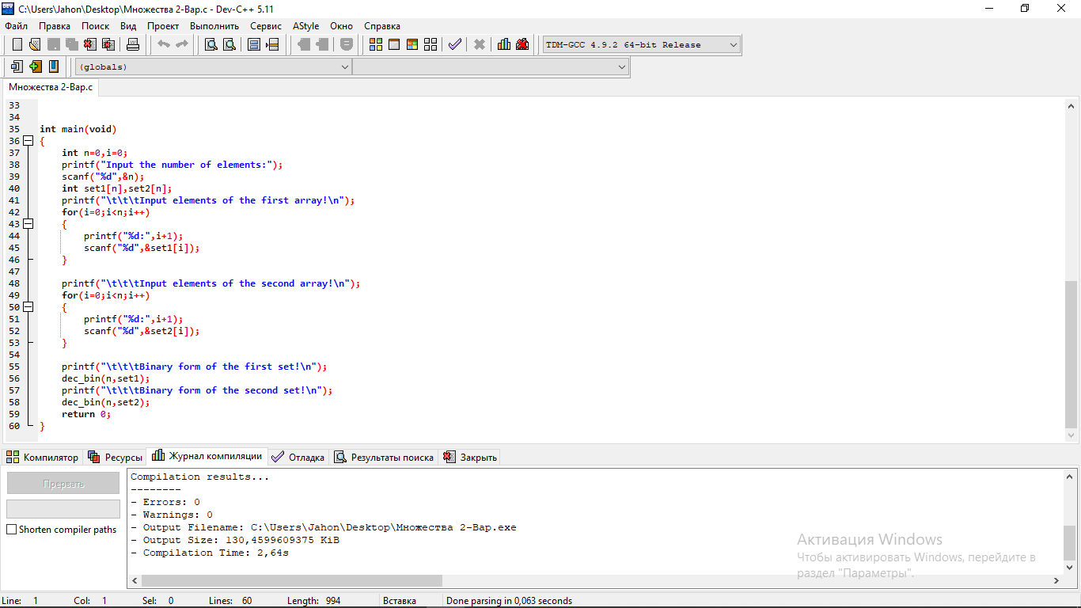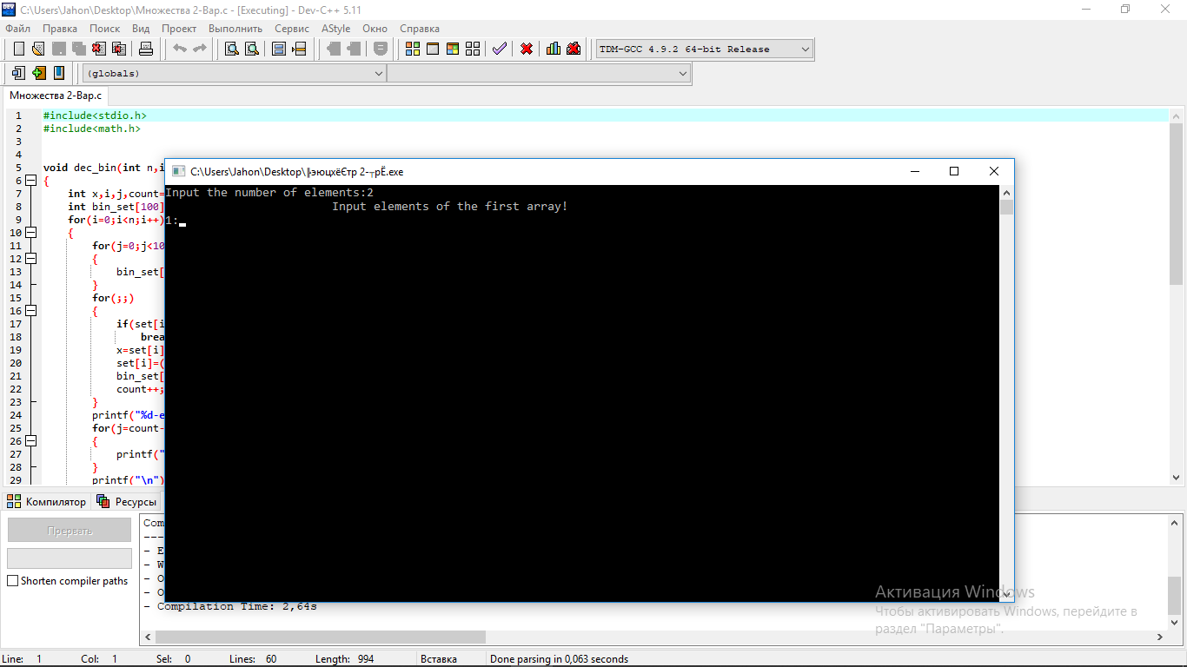

Затем заполняются эти множества:

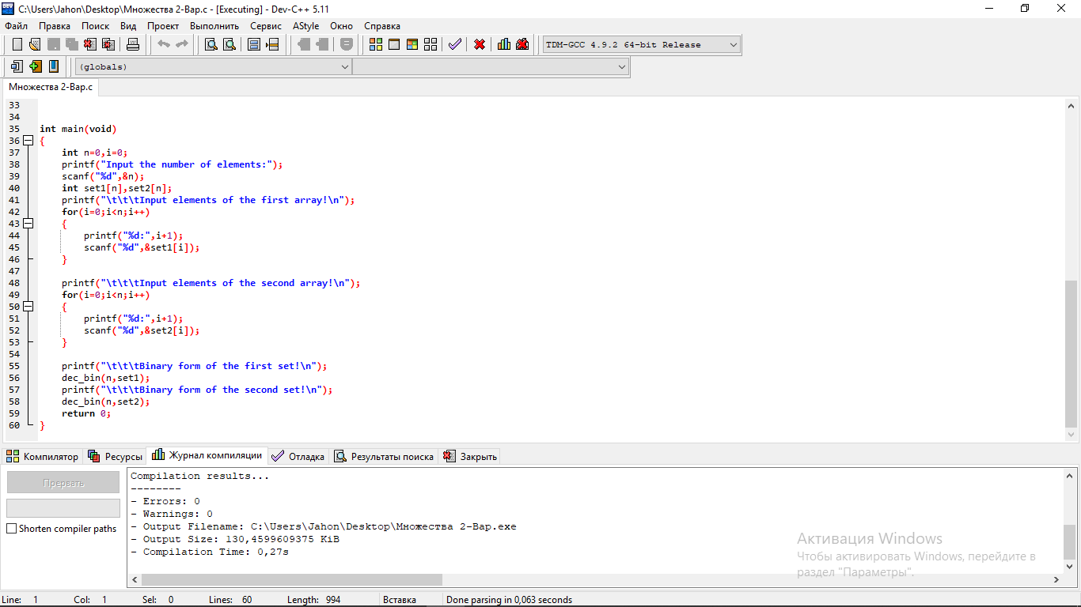

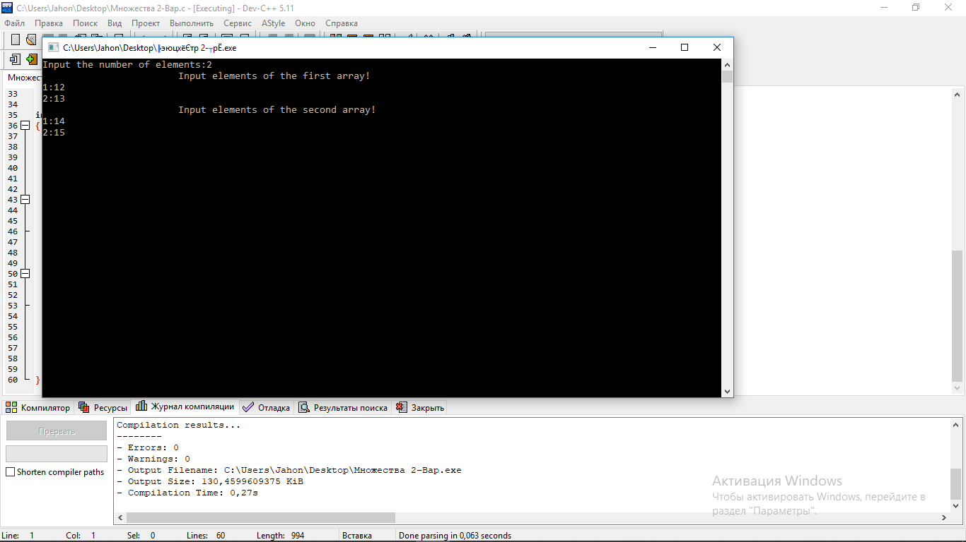

Затем идет передача значений этих множеств в функцию под названием dec_bin. Эта функция не возвращает ничего. Он принимает к себе количество элементов каждого множества и сами множества.

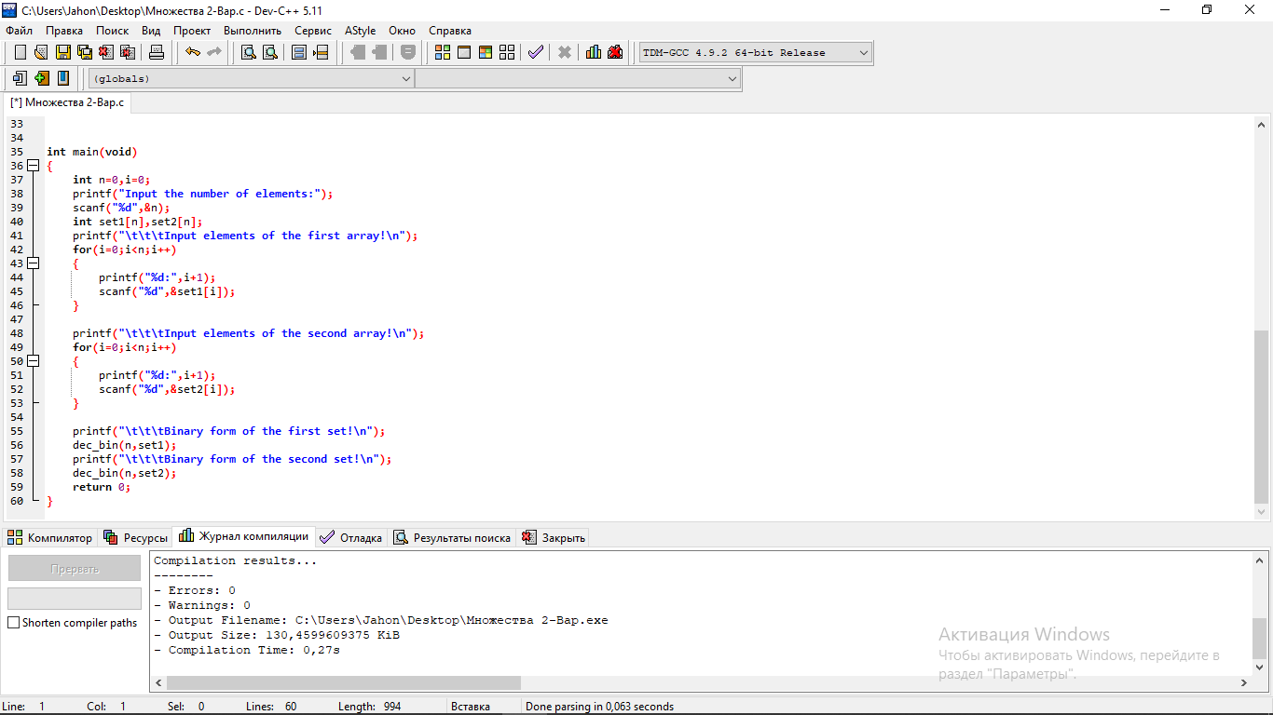

Сама функция выглядит так:

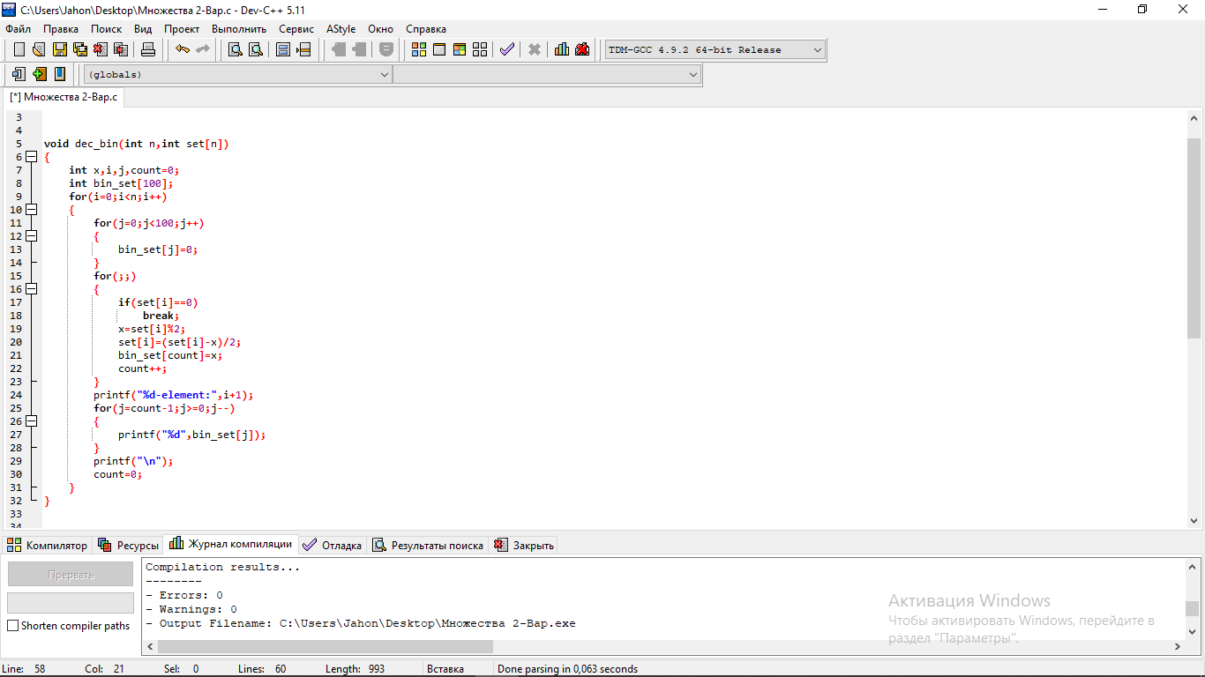

Описание функции:

Функция предназначена для осуществления перевода чисел с десятиной системы исчисления в двоичную систему исчисления. Тут задача выполнена по методу математического перевода. Каждое бинарное число полученный как остаток записывается во вспомогательный массив под set[100]. И затем в пределах данной функции выводятся элементы множеств в бинарной форме.

